INFORME SOBRE RESIDUOS SÓLIDOS
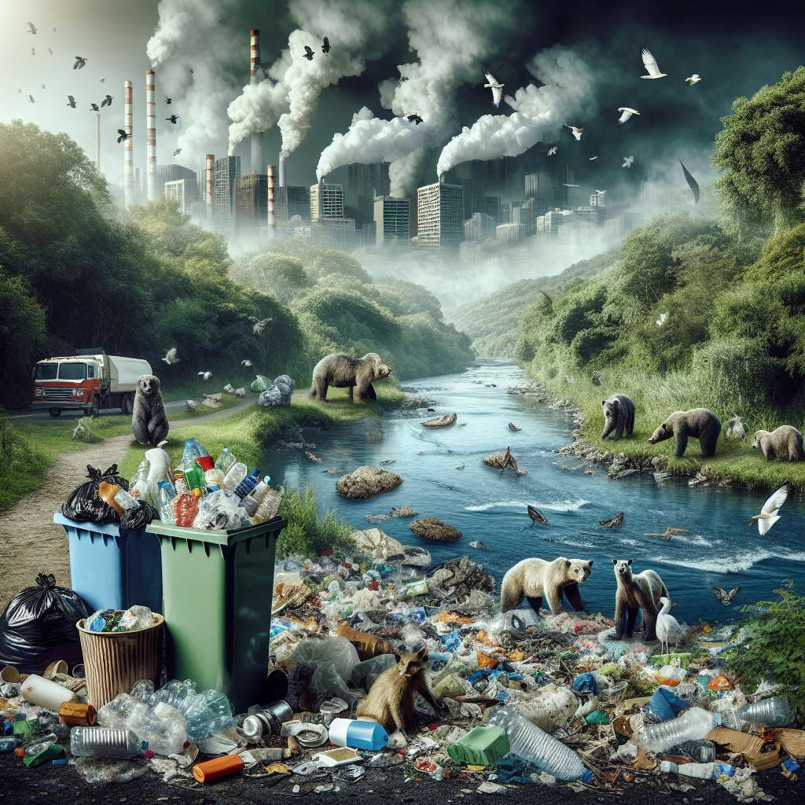
INTRODUCCIÓN
Los residuos sólidos se han convertido en una problemática ambiental de gran importancia en la actualidad. El aumento de la población y el desarrollo industrial han llevado a una mayor generación de desechos que no siempre se gestionan de manera adecuada. Esto ha generado consecuencias negativas tanto para el medio ambiente como para la salud de las personas.
El presente informe tiene como objetivo brindar una visión general sobre los residuos sólidos, su origen, clasificación, gestión y las implicaciones que tienen para el medio ambiente y la salud pública. Además, se presenta un análisis de las políticas y medidas que se están implementando a nivel internacional y nacional para enfrentar este problema.
DESARROLLO
1. Definición y clasificación de residuos sólidos
Los residuos sólidos se refieren a los desechos sólidos generados por la actividad humana que ya no tienen un valor económico. Pueden ser de origen doméstico, comercial, industrial, de construcción o agrícola. La clasificación de los residuos sólidos se realiza en función de su origen y características físicas, químicas y biológicas.
- Residuos sólidos urbanos: son los generados en los hogares y establecimientos comerciales, tales como papel, cartón, plástico, vidrio, metales, entre otros.
- Residuos sólidos industriales: se generan en los procesos de producción y fabricación de bienes, como restos de materia prima, productos químicos, residuos peligrosos, etc.
- Residuos sólidos de construcción y demolición: proceden de obras civiles y de construcción, como escombros, cemento, madera, etc.
- Residuos sólidos agrícolas: son los residuos generados en actividades agrícolas, como restos de cosechas, estiércol, residuos de animales, etc.
2. Gestión de residuos sólidos
La gestión adecuada de los residuos sólidos es esencial para minimizar su impacto negativo en el medio ambiente y la salud pública. Las etapas de gestión incluyen la generación, recogida, transporte, tratamiento y disposición final de los residuos.
- Generación: se refiere a la producción de residuos sólidos, donde se busca la reducción en origen a través de la reutilización y el reciclaje.
- Recogida y transporte: consiste en la recolección de los residuos en contenedores y su posterior traslado a los puntos de tratamiento.
- Tratamiento: los residuos sólidos pueden someterse a distintos procesos de tratamiento, como la separación y el reciclaje, la compostación, la incineración o la deposición en vertederos controlados.
- Disposición final: se refiere al lugar donde se depositan los residuos una vez terminado el tratamiento. Esto puede ser en vertederos sanitarios o rellenos sanitarios, que cumplen con medidas de seguridad ambiental.
3. Implicaciones ambientales y para la salud pública
Los residuos sólidos generan importantes impactos negativos en el medio ambiente y la salud pública. Algunas de las principales implicaciones son:
- Contaminación del suelo y del agua: la disposición inadecuada de residuos sólidos puede contaminar el suelo y los cuerpos de agua, afectando la calidad del recurso hídrico y limitando su disponibilidad para otros usos.
- Contaminación del aire: la quema de residuos sólidos a cielo abierto o su tratamiento inadecuado puede generar emisiones de gases y partículas contaminantes que afectan la calidad del aire y provocan problemas respiratorios.
- Riesgos para la salud pública: la acumulación de residuos sólidos puede ser un foco de proliferación de enfermedades transmitidas por vectores, como moscas, ratas y mosquitos.
- Agotamiento de recursos: la generación descontrolada de residuos sólidos implica un desperdicio de recursos naturales, como la energía y los materiales utilizados en su producción.
CONCLUSIÓN
La problemática de los residuos sólidos es un desafío ambiental y de salud pública que requiere de acciones integrales y sostenibles. Es fundamental fomentar la reducción y reciclaje de residuos en origen, así como fortalecer los sistemas de gestión y tratamiento adecuados. Además, es necesario concienciar a la población sobre la importancia de adoptar prácticas de consumo responsable y de separación adecuada de los residuos.
BIBLIOGRAFÍA
- Almanza, M., & Zafra, D. (2018). Gestión de Residuos Sólidos Urbanos. Revista "Ciudades Sostenibles", 1(1), 1-15.
- CEPAL (Comisión Económica para América Latina y el Caribe). (2016). Residuos sólidos en América Latina y el Caribe. Recuperado de: http://repositorio.cepal.org/bitstream/handle/11362/41150/4/S1601233_es.pdf
- Ministerio de Ambiente y Desarrollo Sostenible (MADS). (2019). Guía de Gestión Integral de Residuos Sólidos Urbanos. Recuperado de: https://www.minsalud.gov.co/Normatividad_Nuevo/GUIA%20GESTION%20DE%20RESIDUOS%20SOLIDOS%20URBANOS.pdf

